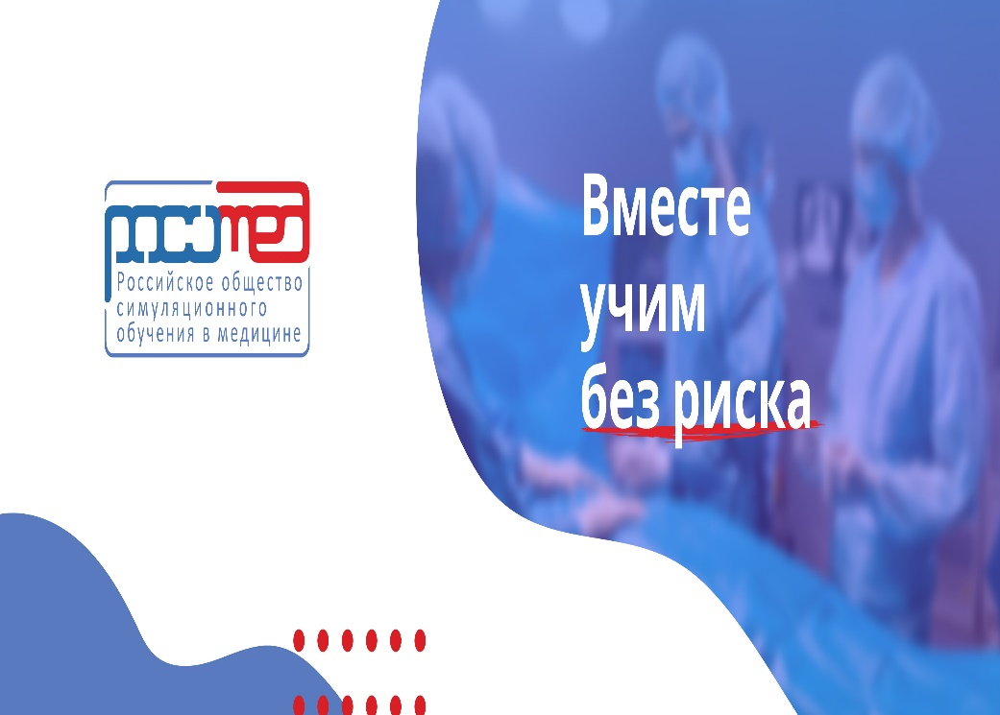

Добрый день!
2-4 февраля 2022 года в гибридном формате (очно и дистанционно) состоится I Международный научно-педагогический форум «Интеграция медицинского и фармацевтического образования, науки и практики», посвященный 80-летию КрасГМУ им. проф. В.Ф. Войно-Ясенецкого.
В рамках проведения форума 2 февраля 2022 г. пройдут Всероссийские конкурсы с международным участием, посвященные педагогике:
• «Проблемы вузовской педагогики глазами студентов»;
• «Педагогическое вдохновение»;
• V Всероссийский конкурс практических навыков «Неотложка» среди студентов 4-6 курсов медицинских специальностей;
• II Всероссийский конкурс «Молодой преподаватель».
Также будут работать несколько секций по различным направлениям, пройдут симпозиумы и круглые столы, на которых будут обсуждаться актуальные вопросы развития медицинского образования.

Ознакомиться с программой форума

4 февраля с 13.00 до 16.00 (по МСК) в рамках симпозиума «Подготовка специалиста будущего», организаторы форума совместно с Российским обществом симуляционного обучения в медицине (РОСОМЕД), проведут секцию «Симуляционное обучение в медицине».

Посмотреть трансляцию

